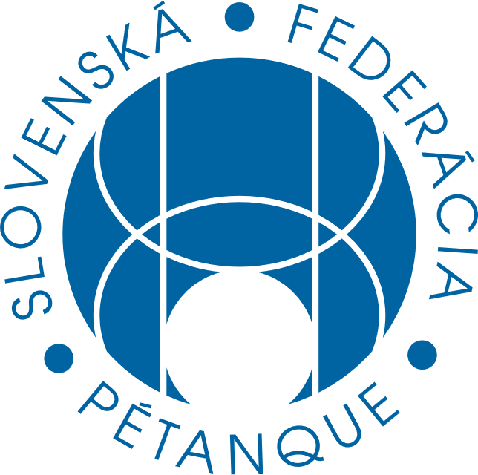
Návrh na zmenu dokumentov ŠTK
Navrhovateľ
Harmony

Motivácia

Navrhujeme porozmýšľať o rozdelení turnajov na viac a menej bodované, podľa počtu účastníkov a či ide o dvojice, trojice alebo jednotlivci, MSR a SLK, či zahraničné turnaje.
Súčasný systém nepovažujeme za vyvážený. Rozdelenie bodov za streľbu a vyhratý turnaj či už ide o trojice, dvojice alebo jednotlivci alebo aj ligu či MSR je príliš rozdielne. Napr. na streľbách získal viac ako 300 bodov človek, ktorý skončil niekde okolo 30. miesta, to je ako keby niekto vyhral turnaj o počte 50 tímov. (Mužský víťaz MSR trojíc získal okolo 400 b. Víťaz MSR v streľbe získal tento rok 1800 b.).
Streľba = ľahké body

Aktuálne znenie dokumentu

https://www.sfp.sk/lib/exe/fetch.php?media=dokumenty:2015-bodovanie.pdf

Nové znenie
Nech boduje len KO. viď napr. tabuľka z roku 2007.

